TX测试Demo编译以及使用说明

采集视频测试程序位置：

TX_project/SDK/mi_demo/jedi/venc/

编译方法：

cd TX_project/SDK/mi_demo/jedi/venc/

Makefile 中路径根据自己的路径修改

make

在当前目录生成prog_venc_264 和 prog_venc_265的测试文件。

目标板视频采集测试：

拷贝prog_venc_264和prog_venc_265, 还有venc_config_264.json, venc_config_265.json到目标板：

测试程序运行前先确认好HDMI口是否连接好视频源，视频源是否正常播放视频。如果一切正常运行如下命令：

264视频采集：

./prog_venc_264 -s 1920 1080 -p 0 source.yuv

等待一点时间输入 ‘q’退出采集,注意开发板的存储空间。

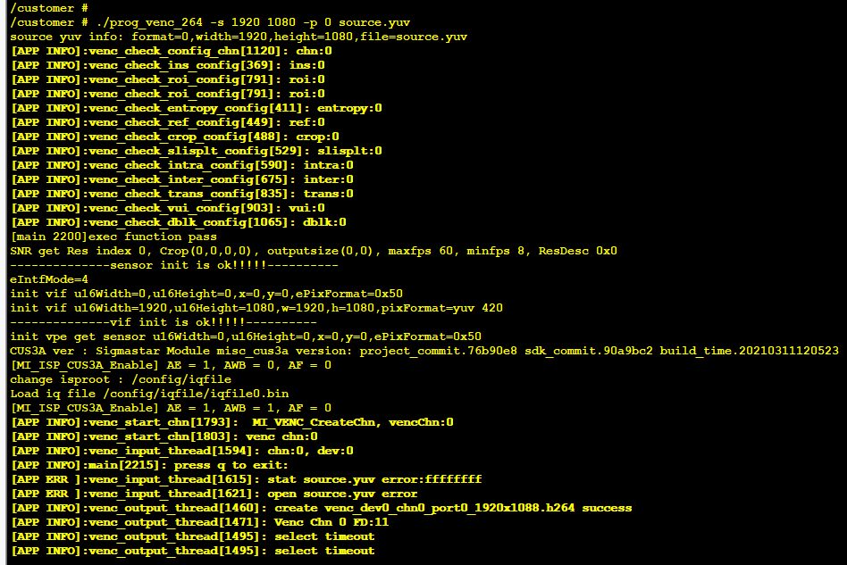

如果一切正常会在当前目录生成一个h264文件。

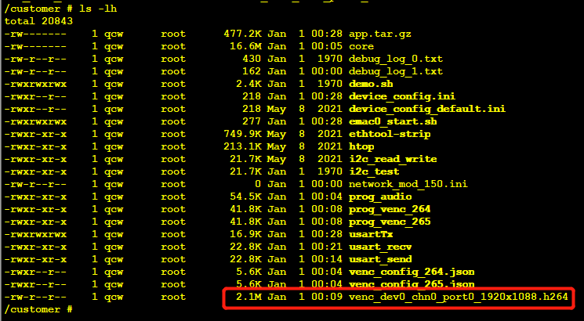

265视频带OSD信息采集：

./prog_venc_265 -s 1920 1080 -p 0 -R 1 source.yuv

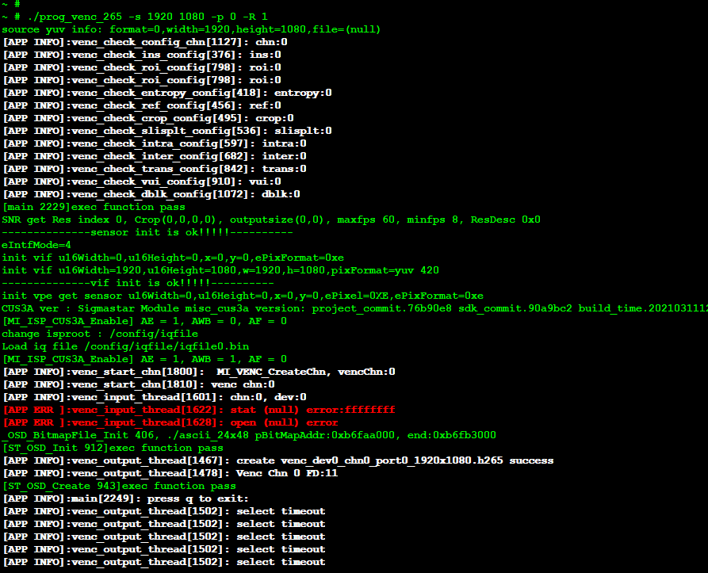

如果一切正常当前目录生成一个h265文件。

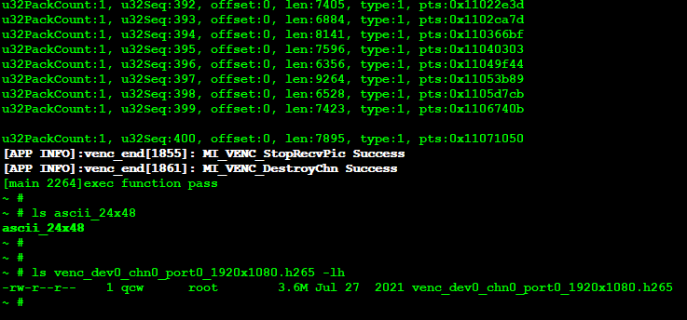

采集到的视频文件可以使用VLC播放。

播放h264文件

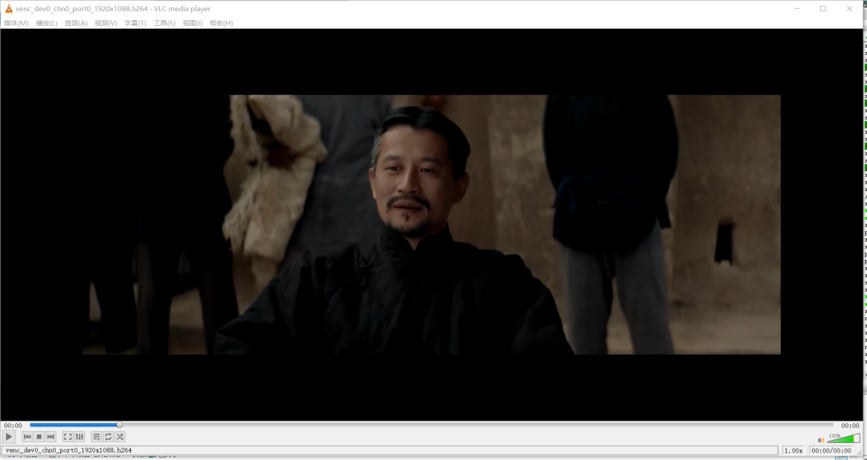

播放265带osd信息文件

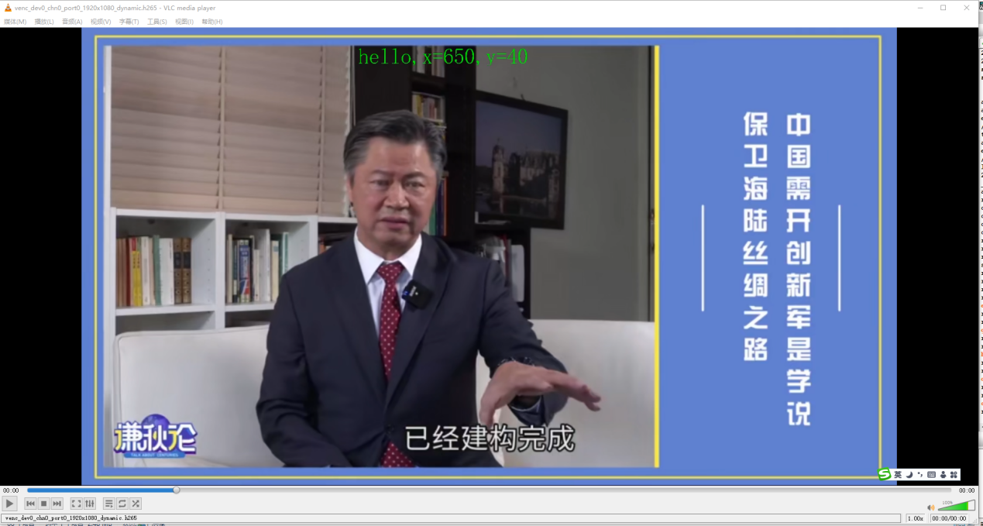

音频采集测试：

采集音频测试程序位置：

TX_project/SDK/mi_demo/jedi/audio_all_test_case/

编译方法：

cd TX_project/SDK/mi_demo/jedi/audio_all_test_case/

Makefile 中路径根据自己的路径修改

make

在当前目录生成prog_audio测试文件。

目标板音频采集测试：

拷贝prog_audio到目标板：

测试程序运行前先确认好HDMI口是否连接好视频源，视频源是否正常播放视频。如果一切正常运行如下命令：

./prog_audio -t 10 -I -o /customer -d 0 -m 0 -c 1 -v 0 -s 48000 -a g711a -W

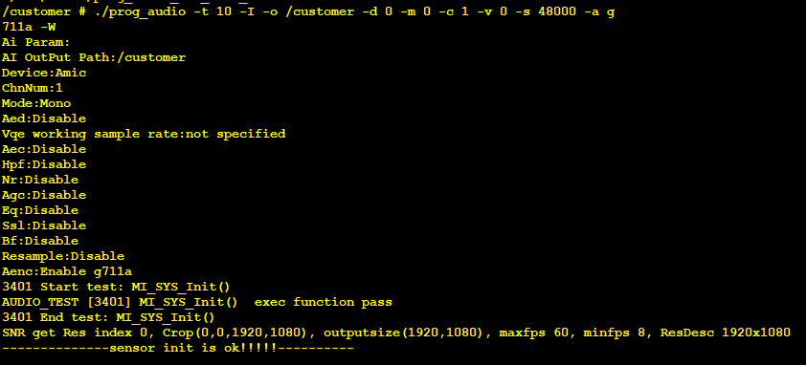

等待程序自动运行结束，会在当前目录生成.wav文件。

